Sverige fortsätter tappa mark i årets ranking av EU-sjukvården
”Övriga Norden drar ifrån när Sverige inte får rätsida på stora systemfel”

(Bryssel, den 27 januari, 2015)
2014 års Euro Health Consumer Index (EHCI) bekräftar att svensk sjukvård har stora problem. Sveriges ranking sjunker från 11:e till 12:e plats – en stadig försämring sedan 2007, då Sverige intog en 6:e plats. Sverige får se sig passerat av alla övriga nordiska länder och klyftan växer. Är detta bekräftelsen på att svensk sjukvård försämrats?
- Vi har tidigare givit förklaringen att andra länder förbättrat sig mer, förklarar Dr Arne Björnberg, styrelseordförande och utredningschef på det svenska undersökningsföretaget Health Consumer Powerhouse, som sedan 2005 publicerat EHCI. Så är det också. Men när den negativa utvecklingen fortsätter i Sverige blir nog slutsatsen att en reell försämring äger rum. Oförmågan att göra något åt de långa väntetiderna påverkar den svenska vårdkvaliteten i många andra avseenden.
”Oförmåga lösa långvariga problem”
Sverige får i årets EHCI 761 av 1 000 möjliga poäng, vilket placerar svensk sjukvård på 12:e plats, efter bland andra samtliga övriga nordiska länder. Sverige rankas nu mellan Frankrike och Portugal. Nederländerna bevarar sin topposition på 898 poäng, följt av Schweiz, Norge, Finland och Danmark (se grafik nedan). Vad gör att våra nordiska grannar drar ifrån?
- De senaste årens index har visat att bara Serbien och Irland haft lika långa väntetider som Sverige, säger Johan Hjertqvist, HCP:s grundare. Nu lämnar Serbien oss bakom sig. Se på Finland, som ännu för ett par år sedan hade mycket långa väntetider. Där har man kunnat förbättra tillgängligheten radikalt, en viktig förklaring till att Finland gått som en raket i EU-rankingen! Varför kan Finland, men inte Sverige?

Ska Sverige byta system?
Ingen i Sverige vill diskutera hur framtidens sjukvård ska finansieras. Årets EHCI-rapport ger annars bränsle åt detta ämne genom att visa, att försäkringsbaserad sjukvård tycks ge bättre övergripande resultat. Skattefinansiering kan ge väl fungerande sjukvård i små, homogena länder såsom Island, Danmark, Finland och Norge, menar EHCI, men i större länder tycks försäkringslösningar fungera bäst. EHCI jämför framgångsexempel som Nederländerna, Schweiz, Belgien, Tyskland och Frankrike med skattefinansierade länder som Storbritannien, Spanien och Italien, vilka har svårt att konkurrera om de goda resultaten.
- En begränsad, tydlig roll för politikerna i sjukvården tycks vara en förutsättning för effektivitet och förändringsförmåga, framhåller Arne Björnberg. Få länder har så mycket politisk inblandning i sjukvården som Sverige. Ingen av våra framgångsrika grannar tillåter sjukvårdspolitikerna direkt inflytande över den löpande, operativa verksamheten.

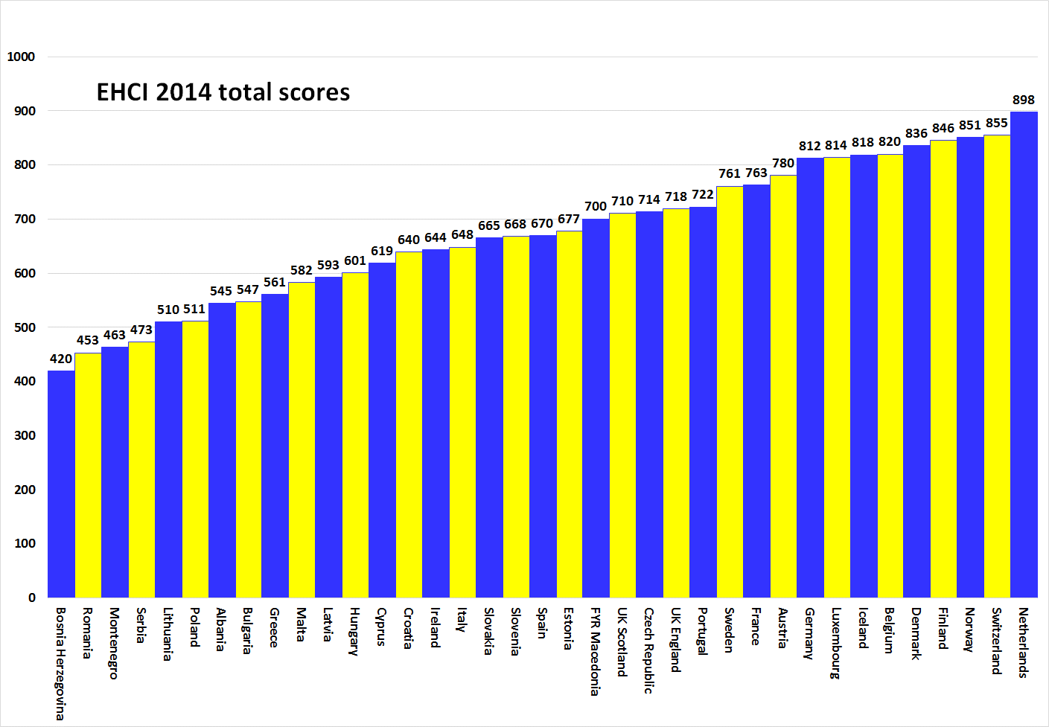
EU-kommissionen har nu i uppdrag att utveckla metoder för utvärdering av medlemsstaternas hälso- och sjukvårdssystem. Sedan HCP 2005 publicerade det första EHCI har denna jämförelse blivit en standard för väl fungerande sjukvård inom EU.
Årets undersökning presenterades på tisdagen i Bryssel vid ett seminarium under medverkan av bland andra EU:s hälsokommissionär Vytenis Andriukaitis. Allt EHCI-material finns tillgänglig på vår hemsida: www.healthpowerhouse.com. Materialet kan användas fritt, med hänvisning till källan.
EHCI 2014 har erhållit ovillkorade forskningsanslag från Medicover S.A, Belgien, och New Direction Foundation, Belgien.
För kommentarer, kontakta:
Arne Björnberg, 070-584 84 51 arne.bjornberg@healthpowerhouse.com
Johan Hjertqvist: 070-752 18 99 johan.hjertqvist@healthpowerhouse.com

“We know the Euro Health Consumer Index (EHCI) is today the leading public measurement of how national healthcare systems perform ...We have recently learned that the European Commission after assessing various benchmarks has found the EHCI to be the most accurate and reliable comparison".
Dr. Vytenis Andriukaitis, Litauens hälsominister, 2013 (sedan november 2014 är Andriukaitis EU- kommissionär för hälsa och konsumentskydd)
© HCP Ltd. 2015

